TP Game Concept

Thématique : Univers alternatif

Nom du jeu : Human Tycoon

Type de jeu : Gestion

Condition de victoire : Faire vivre les humains jusqu’à remplir une barre de bien être (+ des sous barre genre : alimentation, hygiène, divertissement, sociabilité)

Game-over : Tous les humains sont morts (négligence, maltraitance, isolement, maladie, manque de nourriture etc. etc.…)

Pourquoi les humains ?

Nous proposons une expérience de jeu ou on inverse les rôles. C’est à dire que des animaux (présumément anthropomorphe) gèrent un zoo d’humain (en voie de disparition.

Pourquoi les animaux ?

Les animaux représentent une grande polémique de nos jours. C’est pourquoi nous trouvons pertinent de les mettre sur le devant de la scène en tant que dominant et pas dominé.

Les intentions :

-Humour satirique (dénoncer certaines formes de maltraitances animal)

-Faire passer un message pour la cause animal

-Essayer de faire prendre conscience des conditions de vie de certains animaux dans des zoo ou autre lieu où l’on trouve des animaux

-Ce rendre compte de la chance que l’on a en tant qu'humain de ne pas être enfermés dans des cages pour le simple divertissement

3c : personnage (**c**haracter) : Chatte anthropomorphe rose / c’est une zoologiste spécialisée dans l’espèce humaine. Elle souhaite réintroduire les humains en fondant un zoo pour pouvoir sauvegarder et réintégrer l’Homme contre la braconnerie animale visant à chasser les derniers humains vivants.

Contrôle : Le jeu se jouera uniquement à la souris et principalement avec le clic gauche, le clic droit sera utilisé pour quelques actions spécifique (rotation des objets, changement d’aspect des skins d’humain.)

Camera : indépendante de la souris, déplaçable avec les flèches du clavier.

Vue isométrique.

Possibilité de zoomer ou dézoomer avec la molette.

Boucle de gameplay

Fonctionnalités principales :

Mécaniques liés - Argent et bien être des humains : Si le joueur se comporte bien et traite bien les humains dans le jeu, il gagnera + d’argent et accédera à de nouvelle technologie. Au contraire, s'il fait ne s’occupe pas bien de son zoo, il ne gagnera moins d’argent recevra des malus de l’inspecteur et risque de perdre la race humaine.

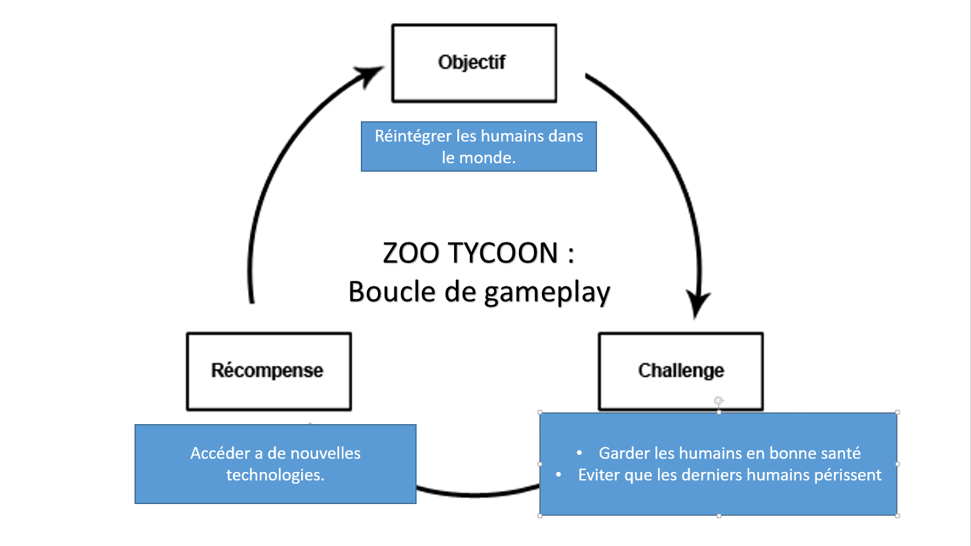Exemple : Au moment où l’inspecteur viendra (4-5 jours) il fera un bilan, si le bilan et positif il vous fera un bon rabais pour pouvoir acheter plus de terrain. Si le bilan et négatif il vous pénalisera en vous retirant une certaine somme d’argent.

USP – Unique Selling Point

Et si la survie de l’humanité dépendait des animaux ?

Le jeu tire son originalité de son concept qui consiste à inverser les rôles (les animaux sont passé au-dessus de l’humain dans la chaîne alimentaires)

**Direction Artistique** – Graphismes

Les graphismes seront en 2D

Les animations et le rendu graphique seront similaires à Roller Coaster/Zoo Tycoon 2

Audio

Inspirations